Қазақстан Республикасының,
экология, геология және табиғи
ресурстар министрлігі

«Қазгидромет» Республикалық
Мемлекеттік кәсіпорны

Агрометеорологиялық мониторинг және болжам департаменті

ҚАЗАҚСТАН АУМАҒЫ БОЙЫНША ЖАУЫН-ШАШЫННЫҢ СТАНДАРТТАЛҒАН ИНДЕКСІ НЕГІЗІНДЕГІ ҚҰРҒАҚШЫЛЫҚТЫҢ ЫҚТИМАЛДЫ БОЛЖАМЫ
(Алдын ала)
Мамыр 2022 ж.

Нұр-Сұлтан – 2022 ж.
ЖАУЫН-ШАШЫННЫҢ СТАНДАРТТАЛҒАН ИНДЕКСІ НЕГІЗІНДЕГІ ЫЛҒАЛДАНУ ЖАҒДАЙЛАРЫНЫҢ СТАТИСТИКАЛЫҚ БОЛЖАМЫ (СЖИ_1)
СЖИ индексі (стандартталған жауын-шашын индексі) жауын-шашынның көп жылдық мәліметтер қатарын қолдана отырып, уақыт шкаласында жауын-шашын ықтималдығын бөлуге негізделген. Құрғақшылықтың әр жағдайын осы аймақтың климаттық ерекшелігін ескере отырып, құбылыс байқалған әр кезең үшін құрғақшылықтың ұзақтығы мен қарқындылығымен сипаттауға болады. Көпжылдық бақылаулар кем дегенде 30 жылдық бақылауды, жақсырақ ұзақ мерзімді кезеңдерді қамтуы керек. СЖИ өткен және қазіргі құрғақшылықты әртүрлі климаттық және географиялық жерлерде байқалған құрғақшылық құбылысының қаншалықты сирек немесе жиі болатындығын бағалау кезінде салыстыруға мүмкіндік береді.
Стандартталған жауын-шашын индексінің (СЖИ) болжамын консультативтік болжам ретінде қарастырған жөн, себебі СЖИ бір айға арналған ықтималды болжамы қысқа мерзімді жағдайларды көрсетеді, сонымен қатар жауын-шашын жергілікті құбылыс екенін ескеру қажет, сәйкесінше ылғалданудың күтілетін шарттары ауданда басым болады, бірақ жеке аумақтарда ерекшеленуі мүмкін.
Статистикалық болжамға сәйкес алынған нәтижелер мамыр айында жауын-шашынның стандартталған индексі негізінде Ақмола облысының барлық аймағында атмосфералық ылғалдану шарттары 1-сурет нормаға жуық күтіледі. (Кесте 1).
Ақтөбе облысында ылғалдану жағдайы көбінесе нормаға жуық күтіледі, кей жерлерде Шалқар ауданында (Аякқұм МС) және Ырғыз ауданында (Нұра МС) өте ылғалды, Ойыл ауданында (Ойыл МС) және Алға ауданында (Тоқмансай МС) бірқалыпты ылғалды болады. Әйтеке би ауданында (Басқұдық МС) және Хромтау ауданында (Новороссийское МС) бірқалыпты құрғақшылық күтіледі.
Алматы облысында бірқалыпты ылғалдану жағдайлары Алматы қаласында (Алматы МС), Еңбекшіқазақ ауданында (Есік МС), Қарасай ауданында (Мыңжылқы МС), Ұйғыр ауданында (Қырғызсай МС) және Кербұлақ ауданында (Қоғалы МС), өте ылғалды Талғар ауданында (Алматы Кам.пл МС), Еңбекшіқазақ ауданында (Ассы МС) және Іле ауданында (Іле МС) күтіледі және қалған бақылау пункттерінде нормаға жуық.
Атырау облысында бірқалыпты ылғалдану жағдайлары Қызылқоға ауданында (Қарабау МС) және Балықшы ауданында (Пешной МС) күтіледі, облыстың қалған аумағында нормаға жуық.
Шығыс Қазақстан облысында СЖИ мәні көбінесе нормаға жуық, Шемонаиха ауданында (Первомайское МС), Глубокое ауданында (Риддер МС) және Жарма ауданында (Шар МС) бірқалыпты ылғалдану жағдайлары күтіледі.
Жамбыл облысының бақылау пункттерінде Рысқұлов ауданында (Құлан МС), Тараз қаласында (Тараз МС) және Меркі ауданында (Меркі МС) бірқалыпты ылғалдану жағдайлары күтіледі.
Батыс Қазақстан облысында СЖИ нәтижелері бойынша облыстың басым бөлігінде бірқалыпты ылғалдану жағдайлары - Бурлин ауданында (Ақсай МС), Жәнібек ауданында (Жәнібек МС), Жаңақала ауданында (Жаңақала МС), Қазталов ауданында (Жалпақтал МС), Тасқала ауданында (Каменка МС), Орал қ. (Орал МС), Бөкей Ордасы ауданында (Орда МС), Ақжайық ауданында (Чапаев МС) және Зеленов ауданында (Январцев МС) күтіледі. Қалған аймақтарда СЖИ нормаға жуық.
Қарағанды облысында тек Жаңаарқа ауданында (Жаңа-Арқа МС) бірқалыпты ылғалды, облыстың қалған аймағында нормаға жуық.
Қостанай облысының басым бөлігінде ылғалдандыру шарттары нормаға жуық. Сарыкөл ауданында (Сарыкөл МС) бірқалыпты ылғалдану жағдайлары болжанады, Жангелді ауданында (Торғай МС) бірқалыпты құрғақшылық күтіледі.
Қызылорда облысында бірқалыпты құрғақшылық Қазалы ауданында (Қазалы МС), қалған аймақтарда нормаға жуық күтіледі.
Маңғыстау облысында сондай-ақ бірқалыпты құрғақшылық Маңғыстау ауданында (Тұщыбек МС) күтілуде, Бейнеу және Махамбет аудандарындағы бақылау пункттерінде нормаға жуық.
Павлодар облысында СЖИ деректері бойынша ылғалданудың бірқалыпты ылғалдану жағдайы күтілетін Тереңкөл ауданын (Федоровка МС) қоспағанда, нормаға жуық болып қалыптасатын болады.
Солтүстік Қазақстан облысында бірқалыпты ылғалдану жағдайы Тимирязев ауданында (Тимирязев МС) күтіледі, облыстың қалған аумағында нормаға жуық.
Түркістан облысында Мақтаарал ауданында (Жетісай МС) және Шымкент қаласында (Шардара МС) бірқалыпты ылғалдану жағдайлары күтіледі.

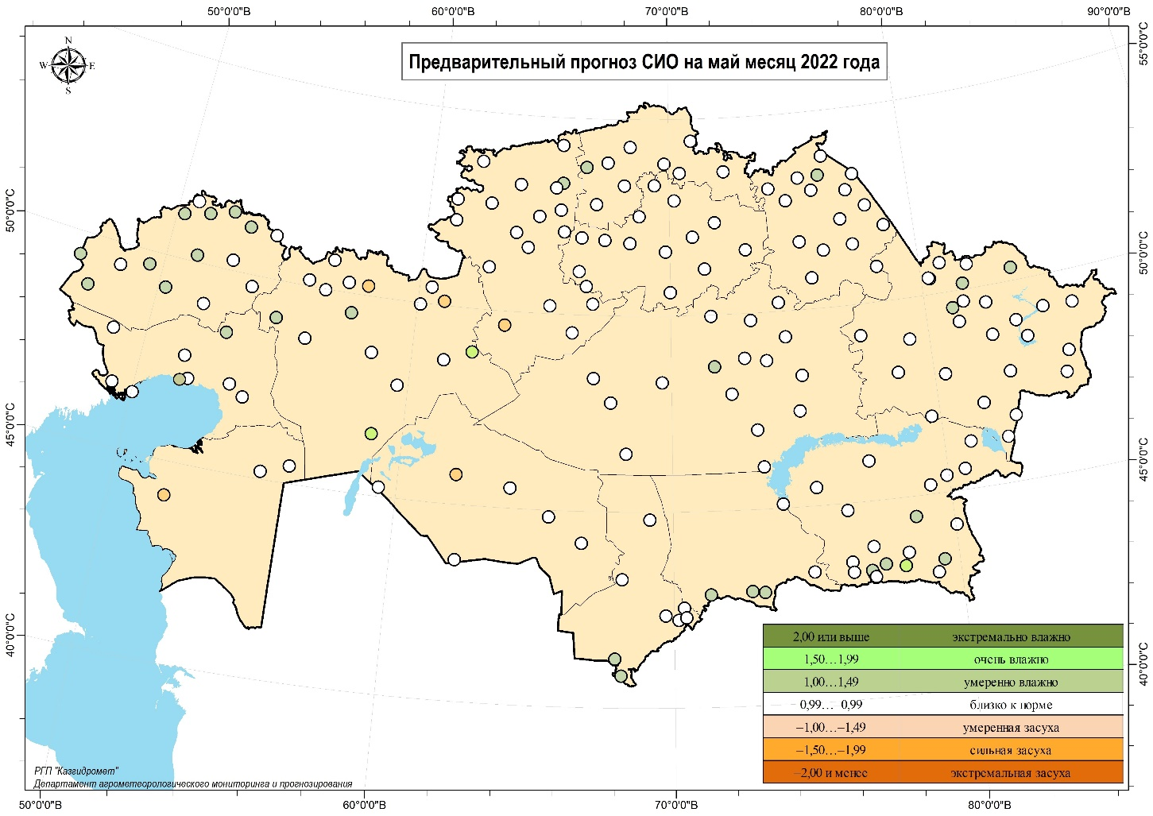
Сур.1 2022 жылдың мамыр айына арналған жауын-шашынның стандартталған индексінің (СЖИ_1) мәндері негізінде Қазақстан аймағында ылғалдану жағдайларының статистикалық алдын ала болжамы

Кесте 1
2022 жылдың мамыр айына есептелген жауын-шашынның стандартталған индексінің (СЖИ_1) мәндері негізінде Қазақстан аймағы бойынша ылғалдану жағдайларының статистикалық алдын ала болжамының нәтижелері
№ | Аудан | Метеорологиялық станция | СЖИ Индексі _1
Ақмола облысы
1 | Ақкөл | Ақкөл | 0.18
2 | Астана қ. | Астана | 0.37
3 | Атбасар | Атбасар | 0.27
4 | Сандықтау | Балкашино | 0.76
5 | Ерейментау | Ерейментау | -0.19
6 | Есіл | Есіл | 0.90
7 | Жақсы | Жақсы | -0.71
8 | Астрахан | Жалтыр | 0.43
9 | Көкшетау қ. | Көкшетау | 0.99
10 | Корғалжын | Корғалжын | 0.14
11 | Степногорск қ. | Степногорск | -0.88
12 | Бурабай | Щучинск | 0.71
13 | Жаркаин | Тасты-Талды | 0.52
14 | Жаркаин | Державинск | 0.63
Ақтөбе облысы
15 | Ақтөбе қ. | Актөбе | 0.71
16 | Шалқар | Аяққұм | 1.51
17 | Әйтеке би | Басқұдық | -1.47
18 | Иргиз | Иргиз | 0.90
19 | Алға | Ильин | 0.11
20 | Әйтеке би | Карабұтақ | 0.18
21 | Байганин | Караулкелді | 0.56
22 | Әйтеке би | Комсомол | 0.25
23 | Мартук | Мартук | 0.15
24 | Мұғалжар | Мұғалжар | 0.18
25 | Қобда | Новоалексеевка | 0.33
26 | Хромтау | Новороссийское | -1.32
27 | Иргиз | Нұра | 1.73
28 | Ойыл | Ойыл | 1.15
29 | Шалқар | Шалқар | 0.53
30 | Алға | Тоқмансай | 1.21
Алматы облысы
31 | Алматы қ. | Алматы | 1.31
32 | Талғар | Алматы (Кам.пл) | 1.89
33 | Енбекші | Ассы | 1.64
34 | Қаратал | Ақжар | 0.29
35 | Жамбыл | Ақсенгір | 0.10
36 | Алакөл | Алакөл | 0.54
37 | Балхаш | Баканас | 0.10
38 | Балхаш | Аул N4 | 0.11
39 | Енбекші | Есік | 1.01
40 | Ақсу | Жансүгіров | 0.41
41 | Панфилов | Жаркент | 0.52
42 | Қарасай | Мыңжылқы | 1.03
43 | Капшагай қ. | Капшағай | 0.89
44 | Раимбек | Кеген | 0.34
45 | Ұйғыр | Қырғызсай | 1.36
46 | Кербұлақ | Қоғалы | 1.35
47 | Алакөл | Лепси | 0.40
48 | Алакөл | Үшарал | 0.95
49 | Жамбыл | Ұзынағаш | 0.45
50 | Енбекші | Шелек | 0.63
51 | Медеу | Шымбұлақ | 0.91
52 | Сарқан | Сарканд | 0.09
53 | Іле | Іле | 1.94
Атырау облысы
54 | Атырау қ. | Атырау | 0.32
55 | Құрманғазы | Ганюшкино | 0.11
56 | Қызылқоға | Қарабау | 1.02
57 | Жылыой | Кұлсары | 0.13
58 | Құрманғазы | Ұштаған | 0.45
59 | Мақат | Мақат | 0.46
60 | Исатай | Исатай | 0.55
61 | Балықшы | Пешной | 1.49
Шығыс Қазақстан облысы
62 | Тарбағатай | Ақсуат | 0.31
63 | Аягөз | Ақтоғай | 0.25
64 | Аягөз | Аягөз | 0.18
65 | Үржар | Бақты | 0.30
66 | Аягөз | Баршатас | 0.56
67 | Күршім | Боран | 0.77
68 | Бородулиха | Дмитриевка | 0.10
70 | Шемонаиха | Первомайское | 1.00
71 | Жарма | Жалғызтөбе | -0.47
72 | Зайсан | Зайсан | 0.35
73 | Ұлан | Касыма Кайсенова | 0.60
74 | Қайнар | Қайнар | 0.35
75 | Абай | Қарауыл | 0.51
76 | Үржар | Қарабұлақ | 0.17
77 | Қатонқарағай | Қатонқарағай | 0.49
78 | Көкпекті | Көкпекті | 0.21
79 | Күршім | Күршім | 0.52
80 | Глубокое | Риддер | 1.42
81 | Көкпекті | Самарқа | 0.24
82 | Семей қ. | Семей | 0.53
83 | Бесқарағай | Семиярка | -0.46
84 | Қатонқарағай | Үлкен Нарын | 0.21
85 | Үржар | Үржар | 0.55
86 | Өскемен қ. | Өскемен | 0.31
87 | Жармa | Шалабай | 0.13
88 | Жармa | Шар | 1.44
89 | Шемонаихa | Шемонаиха | 0.40
Жамбыл облысы
90 | Қордай | Қордай | 0.13
91 | Рыскұлов | Кұлан | 1.01
92 | Тараз қ. | Тараз | 1.30
93 | Меркі | Меркі | 1.41
94 | Мойынқұм | Шығанақ | 0.96
Батыс Қазақстан облысы
95 | Бөрілі | Ақсай | 1.03
96 | Теректі | Аңқаты | 0.30
97 | Сырым | Жымпиты | 0.50
98 | Жәнібек | Жәнібек | 1.30
99 | Жаңақала | Жаңақала | 1.03
100 | Казталовка | Жалпақтал | 1.04
101 | Тасқала | Каменка | 1.43
102 | Казталовка | Казталовка | 0.32
103 | Каратөбе | Каратөбе | 0.73
104 | Ақжайық | Тайпақ | 0.56
105 | Орал қ. | Орал | 1.11
106 | Бөкейордасы | Орда | 1.08
107 | Ақжайық | Чапаев | 1.33
108 | Шыңғырлау | Шыңғырлау | 0.48
109 | Зеленов | Январцево | 1.16
Қарағанды облысы
110 | Шет | Ақсу-Аюлы | -0.21
111 | Ақтоғай | Ақтоғай | -0.66
112 | Ақтоғай | Балқаш | 0.27
113 | Ақтоғай | Бектауата | -0.61
114 | Қарқаралы | Бесоба | 0.09
115 | Жаңаарқа | Жаңаарқа | 1.26
116 | Шет | Жарық | -0.17
117 | Жезқазған қ. | Жезқазған | 0.55
118 | Ұлытау | Жетіқоңыр | 0.19
119 | Шет | Мойынты | 0.51
120 | Ұлытау | Ұлытау | 0.09
121 | Қарағанды қ. | Қарағанды | 0.80
122 | Ұлытау | Қарсақбай | 0.37
123 | Нұр | Кертінді | -0.51
124 | Бұхар Жырау | Корнеевка | 0.20
125 | Жаңаарқа | Қзылжар | 0.88
126 | Шет | Кзылтау | 0.24
127 | Бұхар Жырау | Корнеевка | -0.58
128 | Ақтоғай | Сарышаған | 0.38
Қостанай облысы
129 | Аманкелді | Аманкелді | 0.47
130 | Қамысты | Аралкөл | -0.83
131 | Арқалық қ. | Арқалық | 0.58
132 | Денисов | Аршалы | 0.80
133 | Әулиекөл | Диевская | 0.46
134 | Арқалық қ. | Екідің | -0.81
135 | Қарасу | Железнодорожный свх. | 0.09
136 | Жетіқара | Жетіқара | 0.56
137 | Қарабалық | Қарабалық | 0.35
138 | Наурызым | Қарамеңді | 0.38
139 | Қарасу | Қарасу | 0.47
140 | Қостанай қ. | Костанай | 0.14
141 | Наурызым | Қарамеңді | 0.21
142 | Әулиекөл | Құсмұрын | 0.59
143 | Сарыкөл | Сарыкөл | 0.90
144 | Мендіқара | Михайлов | 0.18
145 | Ұзынкөл | Пресногорьков | 0.50
146 | Сарыкөл | Сарыкөл | 1.21
147 | Б.Майлин атындағы | Тобол | 0.86
148 | Жангелдин | Торғай | -1.15
Қызылорда облысы
149 | Арал | Арал теңізі | -0.64
150 | Қармақшы | Жосалы | 0.73
151 | Қазалы | Қазалы | -1.29
152 | Кызылорда қ. | Кызылорда | 0.61
153 | Шиелі | Шиелі | -0.18
154 | Қармақшы | Шірік-Рабат | 0.46
Маңғыстау облысы
155 | Бейнеу | Бейнеу | 0.49
156 | Бейнеу | Сам | 0.31
157 | Маңғыстау | Тұщыбек | -1.32
158 | Махамбет | Махамбет | 0.56
Павлодар облысы
159 | Ақтоғай | Ақтоғай | 0.14
160 | Ақсу қ. | Ақсу | 0.14
161 | Баянауыл | Баянауыл | -0.50
162 | Ертіс | Голубов | 0.20
163 | Екібастұз қ. | Екібастұз | 0.40
164 | Ертіс | Ертіс | 0.97
165 | Ақтоғай | Жолболды | 0.67
166 | Май | Көктөбе | 0.89
167 | Успен | Лозовая | 0.09
168 | Железинка | Михайлов | 0.50
169 | Павлодар қ. | Павлодар | 0.29
170 | Успен | Успен | 0.31
171 | Тереңкөл | Федоров | 1.01
172 | Шарбақты | Шалдай | -0.26
173 | Шарбақты | Шарбақты | 0.11
Солтүстік Қазақстан облысы
174 | М.Жұмабаев атындағы | Возвышенка | 0.84
175 | Уәлихан | Кішкенекөл | 0.20
176 | Ғ.Мүсрепов атындағы | Рузаевка | 0.66
177 | Айыртау | Саумалкөл | 0.81
178 | Шалақына атындағы | Сергеевка | 0.97
179 | Тайынша | Тайынша | 0.31
180 | Тимирязев | Тимирязев | 1.35
181 | Ғ.Мусрепов атындағы | Рузаев | 0.87
182 | Тайынша | Чкалово | 0.57
183 | Есіл | Явлен | 0.84
Түркістан облысы
184 | Түркістан қ. | Аул Турара Рыскулова | 0.35
185 | Шардара | Тасарык | 0.80
186 | Түлкібас | Тасты | 0.39
187 | Төлеби | Түркістан | 0.31
188 | Махтаарал | Жетісай | 1.49
189 | Шымкент қ. | Шардара | 1.01
190 | Төлеби | Шуылдақ | 0.93
191 | Сузақ | Шымкент | 0.95

* Ескерту: СЖИ мәндері бойынша ылғалдану жағдайларын жіктеу

2,00 немесе жоғары | экстремальды ылғал
1,50…1,99 | өте ылғал
1,00…1,49 | бірқалыпты ылғал
0,99…–0,99 | нормаға жуық
–1,00…–1,49 | бірқалыпты құрғақшылық
–1,50…–1,99 | қатты құрғақшылық
–2,00 және төмен | экстремальды құрғақшылық

АМБД Директоры Н. Лоенко

Болжамды
Агрометеорологиялық мониторинг және болжау департаменті жасаған
Мекен-жайы: Нұр-сұлтан қаласы,
Мәңгілік ел көшесі 11/1, тел. 8 (7172) 798354;
E-mail: uap@meteo.kz

